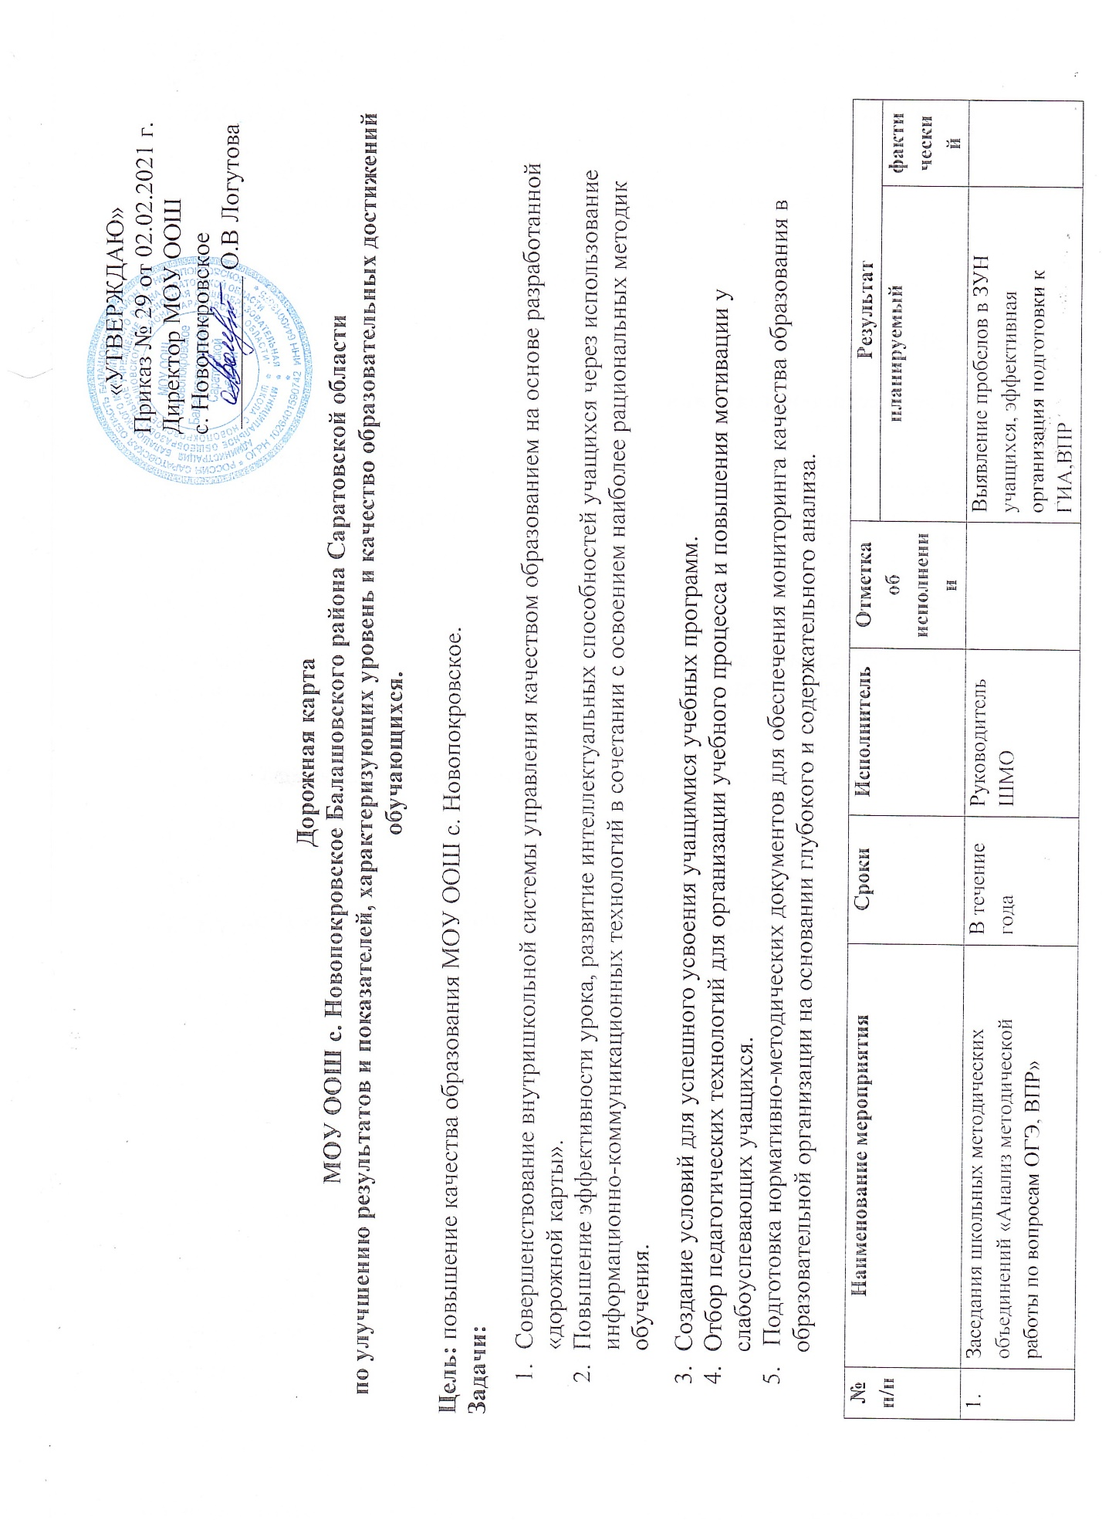

|  |  |  |  |  |  |  |
| --- | --- | --- | --- | --- | --- | --- |
| **№ п/п** | **Наименование мероприятия** | **Сроки** | **Исполнитель** | **Отметка об исполнении** | **Результат** | |
| **планируемый** | **фактический** |
| 1. | Заседания школьных методических объединений «Анализ методической работы по вопросам ОГЭ, ВПР» | В течение года | Руководитель ШМО |  | Выявление пробелов в ЗУН учащихся, эффективная организация подготовки к ГИА,ВПР |  |
| 2. | Выявление группы учащихся с неблагоприятной оценочной ситуацией | В течение года (по итогам учебных периодов) | Учителя, классные руководители, администрация школы |  | Снижение количества неуспевающих, своевременная психолого-педагогическая поддержка |  |
| 3. | Издание приказа по разработке плана действий («дорожная карта») по повышению качества образования и преподавания учебных предметов. | В течение года | Заместитель директора по УВР, руководители ШМО |  | Четкость в работе по повышению качества знаний. Корректировка планов работы. Создание плана работы со слабоуспевающими учащимися. |  |
| 4. | Организация работы по повышению уровня информированности, соблюдению и выполнению требований нормативно-правовых документов, регламентирующих проведение ОГЭ. С этой целью провести мониторинг по:  - изучению готовности учащихся 9 класса к итоговой аттестации;  - изучению нормативно-правовой базы, регулирующей проведение ГИА;  - изучение состояния информированности обучающихся и участников ОП о правилах и порядке участия в сдаче ОГЭ. | В течение года | Заместитель директора по УВР, директор |  | Четко организованная работа по подготовке к ГИА |  |
| 5. | Создание условий для формирования умений и навыков  учебной деятельности (УУД) учащимися с низкими учебными возможностями в урочное и внеурочное время (применение индивидуального и дифференцированного подходов) | В течение года | Учителя, администрация |  | Сформированность учебной деятельности (УУД) учащихся |  |
| 6. | Организация индивидуальной работы с учащимися, имеющими пробелы в ЗУН и испытывающими трудности в обучении. | В соответствии с графиком проведения индивидуальных занятий | Учителя, классные руководители |  | Повышение уровня обученности учащихся, ликвидация пробелов |  |
| 7. | Психолого-педагогическая поддержка учащихся | В течение года | Учителя, классные руководители, администрация |  | Устранение пробелов, трудностей в учебе |  |
| 8. | Организация контроля за обучением школьников, имеющих низкую мотивацию к обучению | В течение года | Классные руководители, администрация |  | Принятие решения об эффективности работы педагогов с данной категорией учащихся, разработка мер по ее повышению |  |
| 9. | Организация подготовки к ГИА-2021 учащихся 9 класса. | В течение года | Учителя, заместитель директора по УВР |  | Успешная сдача ГИА |  |
| 10. | Административный контроль за состоянием преподавания предметов с низким рейтингом по результатам внешней оценки (мониторинги, ВПР, ОГЭ, НИКО) | В течение года | Администрация |  | Повышение качества преподавания предметов |  |
| 11. | Исследование удовлетворенности родителей качеством образования. | В течение года | Классные руководители |  | Разработка совместных действий по повышению качества образования в школе |  |
| 12. | Организация сотрудничества с родителями по вопросам качества образования (управляющий совет школы, родительский комитет, совет профилактики, индивидуальная работа с родителями) | В течение года | Классные руководители, администрация |  | Повышение родительской мотивации к контролю за успеваемостью, исправление неудовлетворительных и нежелательных оценок. |  |
| 13. | Повышение профессионализма педагогов через организацию курсовой подготовки, самообразование. | В течение года | Заместитель директора по УВР, учителя |  | Повышение качества преподавания предметов. |  |
| 14. | Анализ результатов репетиционных и пробных экзаменов. Мониторинг западающих тем. | В течение года | Заместитель директора по УВР |  | Устранение пробелов ЗУН учащихся, эффективная организация итогового повторения. |  |
| 15. | Мониторинг и диагностика по следующим направлениям:  - качество образования на основе ГИА в 9 классе;  - качество образовательных услуг по предметам;  - учебные и внеучебные достижения обучающихся;  - оценка качества образования родителями;  - образовательные потребности учащихся;  - состояние здоровья обучающихся. | В течение года | Заместитель директора по УВР |  | Объективная оценка качества образования, определение уровня обученности и достижений учащихся. |  |
| 16. | Организация совместной урочной и внеурочной деятельности родителей, педагогов, обучающихся, социальных партнеров. | В течение года | Администрация, учителя, классные руководители |  | Повышение мотивации родительской общественности, социума, обучающихся. |  |
| 17. | Организация итогового повторения | В течение года | Заместитель директора по УВР |  | Прочность усвоения ЗУН учащимися. |  |
| 18. | Внедрение лучшего опыта работы школ, работающих в сложных социальных условиях, при этом, показывающих адекватные образовательные результаты | В течение года | Администрация |  | Нахождение путей и средств нивелирования влияния социальных условий на учебную успешность учащихся |  |
|  |  |  |  |  |  |  |